
¡Escribe un poema surrealista!
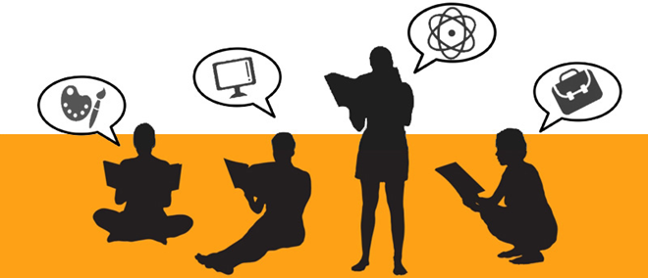

Mi oración
Practicar más futbol ayuda a ser campeo mundial freestyle futbol aprender inglés Graduarme Estudiar fuerte buscar un buen trabajo da a tener una buena reputación porque se en tiende de que una persona está lista para poder realizar cual quiere trabajo o ejercicio dejen además hablar inglés da mejores ingresos a la vida en inglés. Poder ayudar a las personas que lo necesitan donde en Guatemala y en cualquier parte del mundo yaqué realizar un buen acto hacer que el país se vea mejor o más ordenado con las personas de escasos recursos para que todos seamos un país más organizado del mundo Visión Guatemala es una organización no gubernamental que desea mejorar la vida de la población menos privilegiada del sur-occidente de la cuenca del Lago Atitlán, siendo los municipios de San Juan y sus aldeas, San Pedro y San Marcos la Laguna. Nuestras beneficiadas primordiales son mujeres de muy bajos recursos con motivación de convertirse en emprendedoras.

